Załącznik nr 1
OPIS PRZEDMIOTU ZAMÓWIENIA
zakup Lasera femtosekundowego z układami przeniesienia wiązki laserowej na włókno światłowodowe

I. Przedmiot zamówienia:
Zakup Lasera femtosekundowego z układami przeniesienia wiązki laserowej na włókno światłowodowe
II. Opis przedmiotu zamówienia wraz z parametrami technicznymi:
Laser femtosekundowy z układami przeniesienia wiązki laserowej na włókno światłowodowe
Zakup obejmuje źródło światła oraz projekt i wykonanie układów przeniesienia wiązki laserowej ze źródła światła na włókno światłowodowe w celu zapisu światłowodowych struktur periodycznych metodą maski fazowej i metodą punkt po punkcie. Cały układ powinien zostać zestawiony na stole optycznym o wymiarach 1200x2500mm (stół na wyposażeniu zamawiającego).
I. Specyfikacja lasera femtosekundowego
- Długość fali emitowanej przez źródło światła: wartość w zakresie (nie większym niż) od 795 do 805 nm
- Długość impulsu: maksymalna długość impulsu 35fs
- Częstotliwość pracy lasera: minimalna częstotliwość generacji impulsów 1 kHz
- Energia pojedynczego impulsu lasera: minimalna wartość 5mJ
- Stabilność mocy lasera lub energii generowanych impulsów: minimalna stabilność 0,5% rms przez 2 godz pracy, po rozgrzaniu systemu i przy utrzymaniu stabilnej temperatury otoczenia w granicach ± 1 ºC
- Stabilność kątowa wiązki lasera: wartość maksymalna 10 mikroradianów (rms) przez 2 godz pracy, po rozgrzaniu systemu i przy utrzymaniu stabilnej temperatury otoczenia w granicach ± 1 ºC
- Średnica wiązki 1/e²: wartość z przedziału 9-11 mm
- Mod przestrzenny emitowany na wyjściu lasera / odstępstwo profilu wiązki od idealnego rozkładu Gaussa: generowany mod TEM₀₀ / parametr M2 wartość maksymalna 1,25.
- Polaryzacja wiązki wychodzącej: Liniowa, horyzontalna
- Komputer sterujący pracą lasera.
- Okulary ochronne (10 sztuk)

II. Specyfikacja układów przeniesienia wiązki z lasera na włókno światłowodowe
Układ powinien zostać zestawiony zgodnie ze schematem:
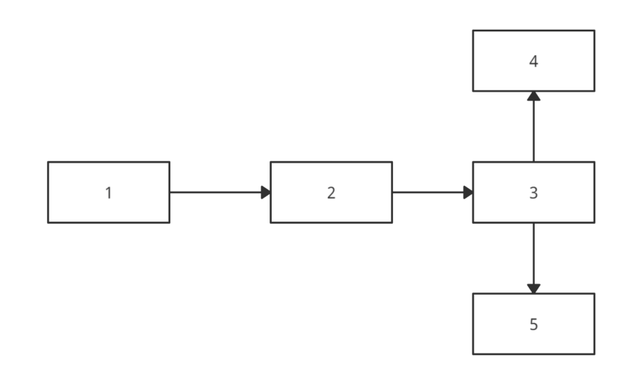
- Laser femtosekundowy (wg specyfikacji w punkcie I)
- Układ teleskopu zwierciadlanego umożliwiający zwiększenie średnicy wiązki laserowej
Układ peryskopu zwierciadlanego powinien umożliwiać zwiększenie średnicy wiązki wychodzącej z lasera dla zapewnienia ochrony przed uszkodzeniem elementów optycznych.
- Podział wiązki promieniowania laserowego w stosunku 50:50
Wymagane zastosowanie elementu optycznego w postaci beamsplitera umożliwiającego podział wiązki promieniowania laserowego. Element powinien charakteryzować się odpowiednim rozmiarem oraz odpornością na działanie promieniowania laserowego dla rozszerzonej wiązki promieniowania wychodzącej z układy peryskopu zwierciadlanego
- Układ zapisu siatek Bragga metodą punkt po punkcie. Cechy układu:
- Układ powinien umożliwić zapis siatek Bragga metodą punkt po punkcie na długości światłowodu minimum 3 mm
- Układ powinien posiadać teleskop odbiciowy umożliwiającego zmianę średnicy wiązki światła (zmniejszenie średnicy) w celu dostosowania do apertury obiektywu mikroskopowego.
- Układ powinien posiadać zestaw obiektów mikroskopowych (3 sztuki), których zadaniem będzie ogniskowanie wiązki laserowej na włóknie światłowodowym. Obiektywy powinny być przystosowane do pracy ze źródłami światła dużej mocy.
- Zapis siatki Bragga metodą punkt po punkcie powinien następować od góry (zmiana drogi propagacji wiązki z poziomej na pionową)
- Układ powinien być wyposażony w element optyczny umożliwiający zmianę energii wiązki promieniowania w postaci beamsplitera
- Układ powinien być wyposażony w stolik mikrometryczny (ze sterownikiem) z uchwytami włókna światłowodowego umożliwiający pozycjonowanie światłowodu w trzech osiach.
Posuw stolika powinien być realizowany poprzez:
  - śruby mikrometryczne w zakresie minimum 3 milimetrów
  - elementy piezoelektryczne w zakresie minimum 20 mikrometrów
- Układ powinien być wyposażony w stolik posuwu piezoelektrycznego umożliwiającego ruch w osi włókna światłowodowego na drodze minimum 3mm z rozdzielczością lepszą niż 5nm.
- Elementem układu powinien być komputer z oprogramowaniem umożliwiającym sterowanie zapisem struktury Bragga punkt po punkcie
- Elementy optyczne układu powinny być zamocowane za pomocą uchwytów zapewniających wysoką stabilność prowadzenia wiązki optycznej w długim czasie.
- Wraz układem powinien być dostarczony kompresor laboratoryjny do zasilania układu pneumatycznego stołu optycznego.
- Układ zapisu siatek Bragga metodą maski fazowej
- Układ powinien umożliwiać zapis siatek Bragga metodą maski fazowej na długości minimum 10mm
- Układ powinien posiadać teleskop odbiciowy umożliwiającego zmianę średnicy wiązki światła (zmniejszenie średnicy) w celu dostosowania do wymiaru użytej maski fazowej
- Układ powinien być wyposażony w element optyczny umożliwiający zmianę energii wiązki promieniowania w postaci beamsplitera
- Układ powinien posiadać zestaw masek fazowych - 15 sztuk o powierzchni roboczej minimum 10x20mm o okresie określonym przez zamawiającego.
- Układ powinien być wyposażony w stolik obrotowy zmechanizowany ze sterownikiem w osi którego zamontowana będzie maska fazowa. Stolik powinien posiadać zakres obrotu 360° z ciągłym obrotem, dokładność dwukierunkową maksymalnie ±900 µrad oraz powtarzalność dwukierunkowa maksymalnie ±350 µrad
- Układ powinien być wyposażony w stolik mikrometryczny (ze sterownikiem) z uchwytami włókna światłowodowego umożliwiający pozycjonowanie światłowodu w trzech osiach.
Posuw stolika powinien być realizowany poprzez:
  - śruby mikrometryczne w zakresie minimum 3 milimetrów
  - elementy piezoelektryczne w zakresie minimum 20 mikrometrów
- elementem układu powinien być komputer z oprogramowaniem umożliwiającym sterowanie zapisem struktury Bragga metodą maski fazowej
- elementy optyczne układu powinny być zamocowane za pomocą uchwytów zapewniających wysoką stabilność prowadzenia wiązki optycznej w długim czasie.
III. Wymagania dodatkowe
1. Dostawa do zamawiającego
2. Instalacja i uruchomienie układu w siedzibie zamawiającego
3. Gwarancja na cały system minimum 1rok
4. Szkolenie z obsługi i eksploatacji urządzenia

